**[第二次作业] DUOSYS作业效率分析**

**林深 刘晓慧 魏航 沈立文 张靖宜**

一、问题描述

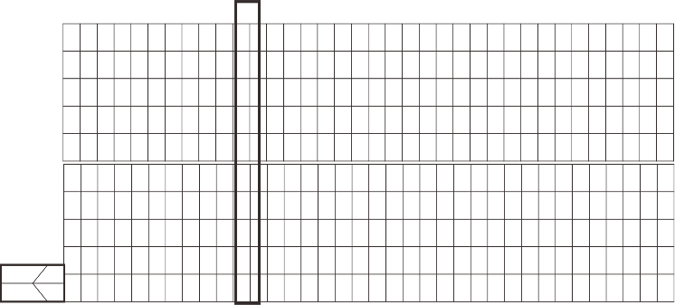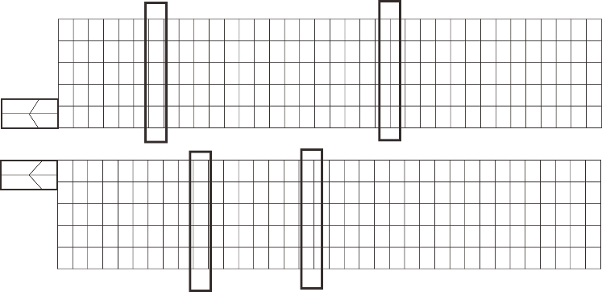DUOSYS使用4台堆垛机在同巷道内并行作业，且互不干扰，相比单堆垛机相同储位数的货架，效率可达4倍以上。本文基于课程资源duosys.flv中DUOSYS建模，分析堆垛机数量及出口位置对DUOSYS作业效率的影响。

图1.2 单堆垛机DUOSYS

图1.1 4堆垛机DUOSYS

二、模型建立

取任务数为n，在36*10的货架上随机排布n个任务，存入n*3矩阵T,其中表示层数，表示列数，设表示出入库（入库为0，出库为1），其中，设堆垛机水平速度为，垂直速度为，储位高h米，储位宽w米，放置时间c秒。则对于图1.1所示的4堆垛机与单堆垛机DUOSYS，设完成第i-1任务时堆垛机所在货位为，则单个任务i作业时间为

按堆垛机作业任务的顺序递推得到完成其所属任务所需时间，对于图1.1的4堆垛机DUOSYS，为每台堆垛机分配相同数量任务，按各自作业任务的顺序完成时间最长的为全部任务完成时间

三、模型求解

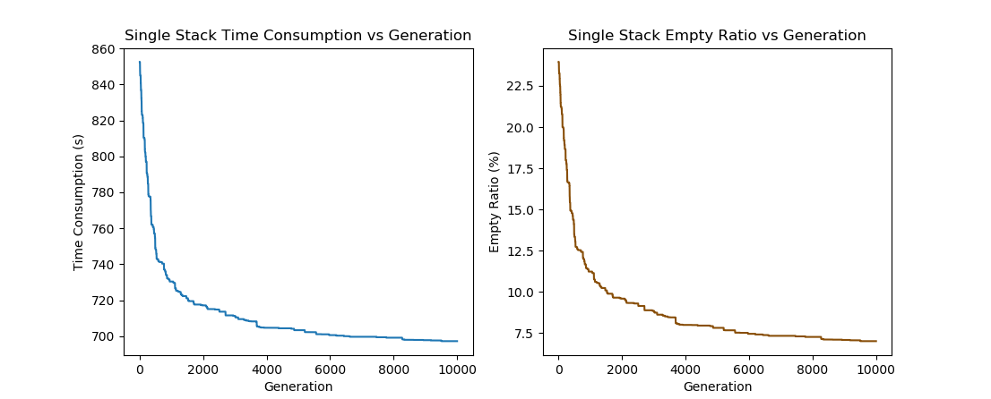使用遗传算法确定任务顺序，设置适应度函数为完成全部任务所需时间，初始化参数堆垛机平均水平速度4m/s，垂直速度1m/s，储位宽0.5m，高0.55m，放置时间3秒，任务数100个（随机货位，出入库分布均匀），堆垛机数量1，种群数量100，交叉概率0.04，变异概率0.05。

种群进化至10000代时趋向稳定，此时单堆垛机DUOSYS完成全部任务用时697秒，堆垛机空驶率0.07。此时堆垛机的任务序列普遍为一入库一出库连续作业，且相邻的出库任务与入库任务所在货位距离相近，截取任务序列片段[32 4 1]->[34 4 0]->[ 9 10 1]->

[11 9 0]->[ 2 5 1]-> [ 3 5 0]->

[27 2 1]->[25 1 0]

图3.2 单堆垛机10000代空驶率

图3.1 单堆垛机10000代用时

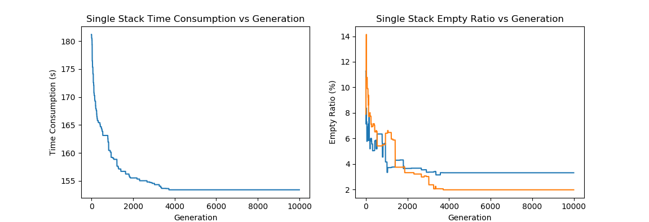同样参数下计算4堆垛机DUOSYS协同作业总用时，及上层堆垛机空驶率：

图3.1 4堆垛机10000代用时

图3.2 4堆垛机10000代空驶率

总用时153秒，上层堆垛机空驶率分别为0.03、0.02，相比单堆垛机DUOSYS，4堆垛机DUOSYS中合理的任务分配可以大幅降低单台堆垛机的空驶率，故能获得大于4倍的效率，多次实验效率提升均在4.5至5倍。

四、系统改进

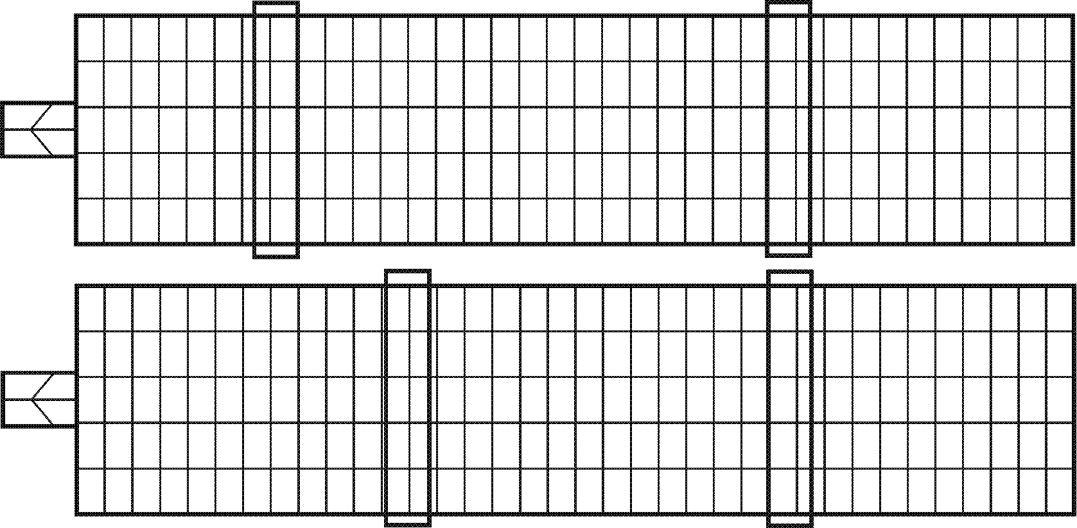货物出入货位的路径与货架出入口位置有关，考虑将上下层出入口分别移至货架中间层，如图所示

图4.1 改变出入口位置

为减小计算量，只考虑入库，参数同上，为使每层两个堆垛机作业时间较为均衡，使用0-1规划确定任务所属堆垛机。设任务数为n，为单个任务完成时间行向量，为任务所属堆垛机01列向量，目标函数：

使用蒙特卡洛方法（即不断随机生成01向量x，保留当前最佳的x，随随机次数增加，x趋于稳定）求解。

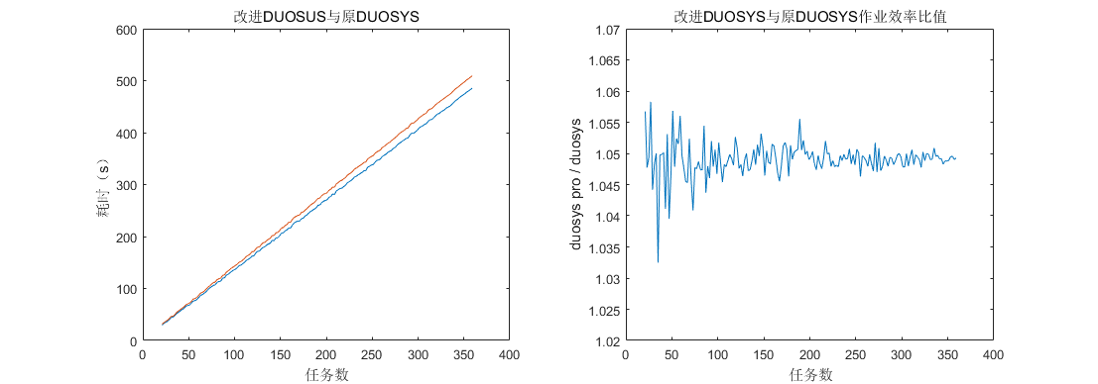

图4.2 修改出口位置提升效率

图4.2 修改出口位置前后对比

修改出入口位置后可进一步提升约5%的效率。

五、结语

代码见<https://github.com/baqihuanxiong/-> 2018.3.21